**PROPOSAL PROYEK KETEKNIKAN**

**JENDELA ANTI MALING (JETLIG)**



**Oleh:**

**HAFIDZ WIDYA NUGROHO (H1A015051)**

**M ZUBAIR ABDURRAHMAN (H1A015041)**

**KEMENTERIAN RISET, TEKNOLOGI DAN PENDIDIKAN TINGGI**

**UNIVERSITAS JENDERAL SOEDIRMAN**

**FAKULTAS TEKNIK**

**JURUSAN/PROGRAM STUDI TEKNIK ELEKTRO**

**PURWOKERTO**

**2018**

**DAFTAR ISI**

DAFTAR ISI 1

DAFTAR TABEL 2

DAFTAR GAMBAR 3

BAB I PENDAHULUAN 4

1.1 Latar Belakang 4

1.2 Tujuan Pembuatan Alat 4

1.3 Ruang Lingkup Pembahasan 5

1.4 Manfaat Pembuatan Alat 5

BAB II TINJAUAN PUSTAKA 2

2.1 SISTEM KEAMANAN 2

2.2 ALAT DAN BAHAN 2

2.3 JENDELA ANTI MALING (JETLIG) 2

BAB III METODE PEMBUATAN ALAT 3

3.1 Tempat dan Waktu 3

3.2 Aspek Yang Dikaji 3

3.3 Metodologi Pembuatan JETLIG 3

BAB IV JADWAL PELAKSANAAN KERJA PRAKTIK 4

BAB V PERSONALIA 5

BAB VI PENUTUP 6

DAFTAR PUSTAKA 7

# **DAFTAR TABEL**

Tabel 1 Jadwal Kegiatan Kerja Praktik 16

# **DAFTAR GAMBAR**

Gambar 1 Lokasi PLTA Wadaslintang 8

Gambar 2 Prinsip Kerja PLTA Wadaslintang 8

# **BAB I PENDAHULUAN**

## **LATAR BELAKANG**

Perkembangan Ilmu pengetahuan dan teknologi dewasa ini sangat pesat, terutama di bidang teknologi elektronika mempengaruhi kehidupan masyarakat untuk melangkah lebih maju, praktis dan simple. Otomatisasi Teknologi sangat dibutuhkan dalam kehidupan ini, apalagi kemajuan zaman menuntut pekerjaan manusia yang efektif dan efisien

Melihat perkembangan teknologi yang sangat pesat ini, maka tidak dapat dipungkiri lagi bahwa teknologi sudah menjadi kebutuhan primer bagi manusia itu sendiri antara lain untuk mempermudah pekerjaan, mengamankan suatu sistem, dan menjaga agar sistem tersebut dapat bekerja secara normal. Namun semua teknologi tersebut dapat diaplikasikan di berbagai macam bidang misal bidang pertanian, perikanan, keteknikam, pengamanan dan sebagainya.

Untuk itu maka kami akan membuat sebuah terobosan terbaru untuk pengamanan suatu sistem rumah yang mana akan sangat berguna dan bekerja ketika kondisi darurat. Alat benama **Jendela Anti Maling (Jetlig)** merupakan sebuah alat yang digunakan untuk pengaman sutau rumah dari marabahaya maling. Biasanya maling akan masuk kedalam rumah melalui sebuah jendela. Ini lebih mudah ketimbang masuk melalui pintu. Ketika sistem tersebut dijalankan, dan ada maling yang berusaha masuk kedalam rumah lewat jendela. Maka alat ini akan bekerja dengan membunyikan sirine atau lampu.

## **TUJUAN PEMBUATAN ALAT**

Tujuan dari pembuatan alat Jendela Anti Maling (JETLIG) ini adalah :

1. Untuk mengamankan rumah atau kantor dari kejahatan maling.
2. Mengefisienkan pekerjaan untuk pengawasan area rumah atau kantor

## **MANFAAT PEMBUATAN ALAT**

Dalam pembuatan suatu sistem, pasti akan memiliki sebuah manfaat didalamnya. Maka manfaat pembuatan alat Jendela Anti Maling (JETLIG) adalah sebagai berikut

1. Sebagai pengaman rumah / ketika dalam kondisi tertutup.
2. Sebagai alat untuk pengawasan keamanan rumah/kantor secara otomatis
3. Sebagai alat untuk mengefisienkan dan mempermudah dalam pengaman suatu rumah atau kantor.

## **RUANG LINGKUP PEMBAHASAN**

Ruang lingkup an kerja praktik ini adalah:

1. Secara umum akan membahas sistem pengamanan pada rumah atau kantor.
2. Secara khusus akan membahas bagaimana suatu sistem pada alat Jendela Anti Maling (JETLIG) ini bekerja .

## **1.5 RUMUSAN MASALAH**

## Pada project yang kita buat kali ini , kita membuat rumusan masalah yaitu:

1. Membahas pembuatan alat.
2. Tidak membahas analisa karakteristik sensor.
3. Tidak membahas analisa hasil keluaran sensor.
4. Membahas ketersesuaian input dengan output.

## **1.6 RANCANGAN PENELITIAN/PENGEMBANGAN PRODUK**

## Ranncangan produk yang akan kami buat adalah seprti pada gambar berikut .

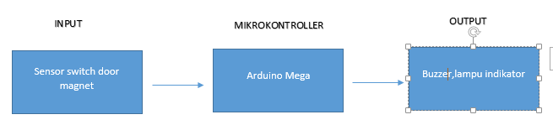

# **BAB II TINJAUAN PUSTAKA**

## **SISTEM KEAMANAN**

Sistem adalah suatu sekumpulan elemen atau unsur yang saling berkaitan dan memiliki tujuan yang sama. Keamanan adalah suatu kondisi yang terbebas dari resiko[1].

Sistem keamanan (security systems) dirancang untuk melindungi aset dari sebuah ancaman. Titik kunci pertama yang berhasil dalam mengimplementasikan sistem keamanan elektronik adalah dengan berhasil mengamankan sistem itu sendiri. Jika sistem mudah dikalahkan dari ancaman internal atau eksternal, maka sistem keamanannya tidak berhasil diimplementasikan. Lalu, bagaimana mengamankan infrastruktur Security Systems?[2]



## **ALAT DAN BAHAN**

* + 1. **Arduino ATMEGA**

Arduino Mega 2560 adalah papan pengembangan mikrokontroller yang berbasis Arduino dengan menggunakan chip ATmega2560. Board ini memiliki pin I/O yang cukup banyak, sejumlah 54 buah digital I/O pin (15 pin diantaranya adalah PWM), 16 pin analog input, 4 pin UART (serial port hardware). Arduino Mega 2560 dilengkapi dengan sebuah oscillator 16 Mhz, sebuah port USB, power jack DC, ICSP header, dan tombol reset. Board ini sudah sangat lengkap, sudah memiliki segala sesuatu yang dibuthkan untuk sebuah mikrokontroller. Dengan penggunaan yang cukup sederhana, anda tinggal menghubungkan power dari USB ke PC anda atau melalui adaptor AC/DC ke jack DC.[3]

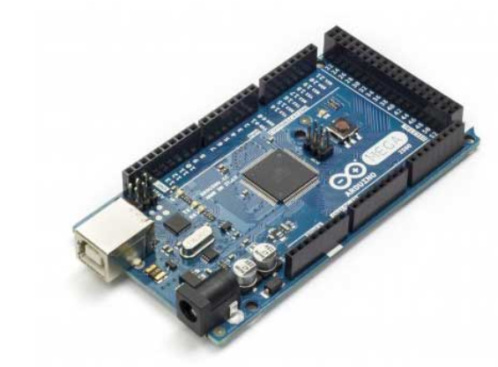

* + 1. **Sensor Magnet**

Sensor Magnet atau disebut juga relai buluh, adalah alat yang akan terpengaruh medan magnet dan akan memberikan perubahan kondisi pada keluaran. Seperti layaknya saklar dua kondisi (on/off) yang digerakkan oleh adanya medan magnet di sekitarnya. Biasanya sensor ini dikemas dalam bentuk kemasan yang hampa dan bebas dari debu, kelembapan, asap ataupun uap.

Electromagnetic door switch merupakan switch yang bekerja berdasarkan ada tidaknya medan magnet yang mempengaruhi switch. Switch ini didalamnya mempunyai dua buah lempengan logam yang terbuat dari nikel dan besi (NiFe) dimana secara umum keadaan electromagnetic door switch ini adalah normaly open. Ketika magnet diletakkan di dekat Electromagnetic door switch maka dua lempengan logam akan menempel dan switch ini akan tersambung sehingga keadaanya adalah normally closed. Ketika magnet dijauhkan dari switch ini, maka reed switch akan kembali ke posisi semula yaitu normally open.[4]

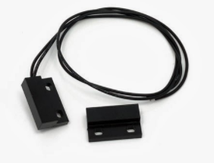

* + 1. **Buzzer**

Buzzer merupakan sebuah komponen elektronika yang masuk dalam keluarga transduser, yang dimana dapat mengubah sinyal listrik menjadi getaran suara. Nama lain dari komponen ini disebut dengan beeper.

Dalam kehidupan sehari – hari, umumnya digunakan untuk rangkaian alarm pada jam, bel rumah, perangkat peringatan bahaya, dan lain sebagainya.

Jenis – jenis yang sering ditemukan dipasaran yaitu tipe piezoelectric. Dikarenakan tipe ini memiliki kelebihan seperti harganya yangrelatif murah, mudah diaplikasikan ke dalam rangkaian elektronika.[5]

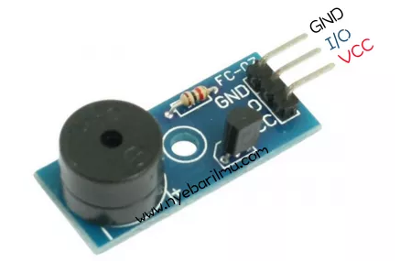

## **JENDELA ANTI MALING (JETLIG)**

* + 1. **Pengertian JETLIG**
    2. **Sistem Kerja JETLIG**
    3. **Rangkaian JETLIG**

# **BAB III METODE PEMBUATAN ALAT**

## **Tempat dan Waktu**

1. Tempat

Dalam melakukan pembuatan alat ini, kami akan menggunakan area kampus serta tempat kos kosan kami di purbalingga.

1. Waktu

Dalam melakukan pembuatan alat ini, kami akan menggunakan waktu setelah perkuliahan dan waktu senggang selama periode mata kuliah proyek keteknikan

## **Aspek Yang Dikaji**

Untuk melakukan pembuatan alat ini, kami akan lebih menitik beratkan pada prototype JETLIG (Jendela Anti Maling) dengan menggunakan beberapa sensor pendukungnya seperti sensor magnet dan buzzer sebagai tanda bahwa sistem itu bekerja.

Untuk merancang itu semua, kami menggunakan Arduino ATMEGA sebagai alat penunjang untuk pemrograman dalam sistem tersebut. Sistem akan bekerja ketika sistem tersebut di nyalakan “ON”. Ketika sistem tersebut bekerja, Sensor magnet akan mengirimkan suatu sinyal yang akan ditransformasikan kedalam buzzer, buzzer akan bekerja memberikan output suara.



## **Metodologi Pembuatan JETLIG**

Dalam merancang alat JETLIG “Jendela Anti Maling” ini, kami menggunakan beberapa metodologi perancangan alat yang mana kami menggunakan beberapa metode seperti metode pustaka yang diambil dari beberapa refrensi di internet, metode pengalaman, metode wawancara dengan yang lebih ahli serta metode percobaan.

# **BAB IV JADWAL PELAKSANAAN PEMBUATAN ALAT**

Table 1 Jadwal Pembuatan alat antara lain

|  |  |  |  |  |  |
| --- | --- | --- | --- | --- | --- |
| NO. | KEGIATAN | PEKAN | | | |
| I | II | III | IV |
| 1 | Orientasi |  |  |  |  |
| 2 | Pengumpulan data, pemahaman cara kerja sistem dan peralatan |  |  |  |  |
| 3 | Evaluasi |  |  |  |  |
| 4 | Kesimpulan dan pembuatan alat |  |  |  |  |

# **BAB VI PENUTUP**

Demikianlah proposal pembuatan alat Jendela Anti Maling (JETLIG) yang akan dilakukan untuk mata kuliah Proyek Keteknikan. Kami berharap agar usulan kegiatan ini mendapat sambutan yang baik dari pihak Fakultas Teknik Universitas Jenderal Soedirman. Melihat keterbatasan dan kekurangan yang kami miliki, maka kami sangat mengharapkan bantuan dan dukungan moril maupun materil dari pihak Universitas untuk melancarkan Pembuatan Alat ini.

Akhir kata kami ucapkan terima kasih atas perhatian dan bantuan dari pihak Fakultas Teknik Universitas Jenderal Soedirman.

# **DAFTAR PUSTAKA**

[1] aangsanusi1993, “Sistem Keamanan Komputer,” *sanusiadam79*, 28-Jun-2016. .

[2] admin.marketing, “Bagaimana Mengamankan Infrastruktur Security Systems?,” *Phintraco Ekasarana*, 18-Mei-2017. .

[3] “Mengenal dan Belajar Arduino Mega 2560.” [Daring]. Tersedia pada: http://ecadio.com/belajar-dan-mengenal-arduino-mega. [Diakses: 20-Mar-2018].

[4] “Electromagnetic Door Switch / Sensor Magnet.” .

[5] “Tutorial Arduino mengakses buzzer,” *nyebarilmu*, 29-Agu-2017. .